Project #2 Reservoir Design
Τα αποτελέσματα της βαθμονόμησης του μοντέλου SWAT για την λεκάνη απορροής του ποταμού Ταυρωνίτη θα τα χρησιμοποιήσετε για να αξιολογήσετε την αποτελεσματικότητα του προτεινόμενου φράγματος στον ποταμό Σεμπρενιώτη (Εικόνα 1). Θα χρησιμοποιήσετε το μοντέλο που περιγράφετε στην διπλωματική της Αμαρυλλίς Κουρή (2015) Μοντελοποίηση της Υδρορροής του ποταμού Ταυρωνίτη και αξιολόγηση του προτεινόμενου φράγματος Σεμπρωνιώτη, Διπλωματική, Σχολή ΜΗΠΕΡ, Πολυτεχνείο Κρήτης. Οι αλγόριθμοι που χρησιμοποιήθηκαν στο Microsoft Office Excel για την προσομοίωση του φράγματος παρατίθενται παρακάτω.
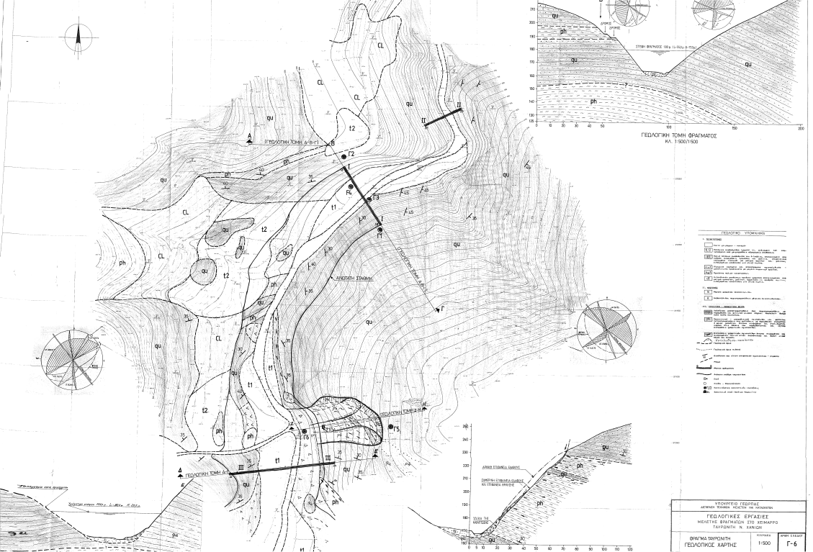
Εικόνα1: Γεωλογικός χάρτης φράγματος Σεμπρωνιώτη (“Μελέτη Φραγμάτων στον χείμαρρο Ταυρωνίτη Νομού Χανίων”)

Θα εισάγετε στο μοντέλο τις μηνιαίες τιμές παροχής του Σεμπρενιώτη ( από το .rch), PET και βροχόπτωσης (από το .sub) και θα αξιολογήσετε την μελλοντική αξιοπιστία του φράγματος αρδεύει 20000 στρέμματα καλλιεργειών με τις συνθήκες που χρησιμοποίησε η Αμαρυλλίς και σας παρουσιάζονται στο εξσελ. Τέλος θα πρέπει να βελτιστοποιήσετε την λειτουργία του φράγματος (αλλάζοντας τις συνθήκες) και να παρουσιάσετε την βελτίωση ή μη της αξιοπιστίας του σχεδιασμού.
Θα συγγράψετε ατομική έκθεση 10 σελίδων που θα περιέχει τις παρακάτω ενότητες:
- Εισαγωγή (Εισαγωγή στο πρόβλημα και στόχος της εργασίας)
- Περιγραφή Μοντέλου
- Σχεδιασμός του Φράγματος και Αποτελεσματικότητα
- Συμπεράσματα
- Βιβλιογραφία
Η εργασία θα είναι ατομικη και θα πιάνει το 10% της βαθμολογίας του μαθήματος.
Το Project θα πρέπει να το έχετε τελειώσει μέχρι την Πέμπτη 26 Μαΐου 2022 στις 17.00.

Οι αλγόριθμοι που χρησιμοποιήθηκαν στο Microsoft Office Excel για την προσομοίωση του φράγματος:
Όγκος[m³]:
if Season=Wet then
if Qin>=$\frac{2}{3}$∙Vmax or V_{i-1}>=0.7∙Vmax then
if V_{i-1}+60%Qin+Pin-PET-Qαπαιτ <=Vmax then
Vi= V_{i-1}+60%Qin+Pin-PET-Qαπαιτ
else Vi=Vmax
else if V_{i-1}+Qin+Pin-PET-Qeco-Qαπαιτ>Vmax
then Vi=Vmax
else if V_{i-1}+Qin+Pin-PET-Qeco-Qαπαιτ<Vmin
then if V_{i-1}+Qin+Pin-PET-Qeco<Vmin
then Vi=V_{i-1}+Qin+Pin-PET-(V_{i-1}-Vmin+Qin+Pin-PET)
else Vi=Vmin
else Vi=V_{i-1}+Qin+Pin-PET-Qeco-Qαπαιτ
else if Vi-1+Qin+Pin-PET-Qeco-Qαπαιτ>Vmax
then Vi=Vmax
else if Vi-1+Qin+Pin-PET-Qeco-Qαπαιτ<Vmin
then if Vi-1+Qin+Pin-PET-Qeco<Vmin
then Vi=Vi-1+Qin+Pin-PET-(Vi-1-Vmin+Qin+Pin-PET)
else Vi=Vmin
else Vi=Vi-1+Qin+Pin-PET-Qeco-Qαπαιτ
Όπου
- Wet Season=Ιανουάριος, Φεβρουάριος, Νοέμβριος, Δεκέμβριος
- Συνθήκη για να εφαρμόσει το Qin=40%Qout+60%Qstorage:
Qin ≥ $\frac{2}{3}$∙Vmax ή V_{i-1} ≥ 0.7∙Vmax
Qout-Υπερχείλιση[m³/month]
if Season=Wet then
if Qin>=$\frac{2}{3}$Vmax or V_{i-1}>=0.7∙Vmax
then if V_{i-1}+60%Qin+Pin-PET >=Vmax
then Qout=V_{i-1}+Qin+Pin-PET-Qαπαιτ-Vmax
else Qout=40%Qin
else if V_{i-1}+Qin+Pin-PET-Qeco-Qαπαιτ >=Vmax then
Qout= V_{i-1}+Qin+Pin-PET-Qαπαιτ-Vmax
else if V_{i-1}-Vmin+Qin+Pin-PET-Qeco<0
then if V_{i-1}-Vmin+Qin+Pin-PET>0
then Qout=V_{i-1}-Vmin+Qin+Pin-PET
else Qout=0
else Qout=Qeco
else if V_{i-1}+Qin+Pin-PET-Qeco-Qαπαιτ >=Vmax then
Qout= V_{i-1}+Qin+Pin-PET-Qαπαιτ-Vmax
else if V_{i-1}-Vmin+Qin+Pin-PET-Qeco<0
then if V_{i-1}-Vmin+Qin+Pin-PET>0
then Qout=V_{i-1}-Vmin+Qin+Pin-PET
else Qout=0
else Qout=Qeco
Qirr-final[m³/month]:
if V_{i-1}+Qin+Pin-PET-Qeco-Qαπαιτ<Vmin
then if V_{i-1}+Qin+Pin-PET-Qeco-Vmin<0
then Qirr-final=0
else Qirr= V_{i-1}+Qin+Pin-PET-Qeco-Vmin
else Qirr-final=Qαπαιτ

